W311MA免驱版网卡无法自动安装驱动，怎么办？
适用型号：W311MA免驱版 问题类型：安装驱动

步骤：
1、手动安装驱动
2、重启电脑，连接WIFI
- 打开电脑桌面的“计算机”或者“我的电脑”或者“此电脑”图标，找到“CD 驱动器”，右击单机选择“打开”；
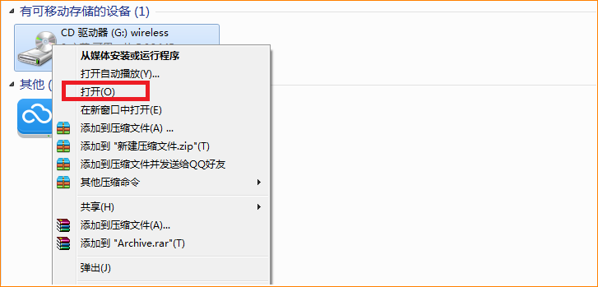
- 在列表内，双击“Setup”应用程序，开始安装驱动；
- 待进度条到100%消失，电脑右下方弹出对话框提示驱动安装完成，需将电脑重启下，然后再连接信号上网；
